**Требования к функциям (задачам), выполняемым сайтом**

**Основные требования**

Главная страница

ЛК (личный кабинет)

Система достижений

Создать сайт с удобным UI для благотворительности

**Структура сайта**

1. Страница входа(логин)
2. Страница регистрации
3. Админ. страница
4. Главная страница
5. Список приютов
6. Страница приюта (с требованиями и номерами )
7. Забрать животное
8. ЛК (достижения, баланс, история, Аватар)
9. Волонтер (опционально)

**Навигация**

Пользовательский интерфейс сайта должен обеспечивать наглядное, интуитивно понятное представление структуры размещенной на нем информации, быстрый и логичный переход к разделам и страницам. Навигационные элементы должны обеспечивать однозначное понимание пользователем их смысла: ссылки на страницы должны быть снабжены заголовками, условные обозначения соответствовать общепринятым.

Система должна обеспечивать навигацию по всем доступным пользователю ресурсам и отображать соответствующую информацию. Для навигации должна использоваться система контент-меню. Меню должно представлять собой текстовый блок (список гиперссылок) в левой колонке или в верхней части страницы (в зависимости от утвержденного дизайна).

**Наполнение сайта**

Страницы всех разделов сайта должны формироваться программным путем на основании информации из базы данных на сервере.

Модификация содержимого разделов должна осуществляться посредством администраторского веб-интерфейса (системы управления сайтом), который без применения специальных навыков программирования (без использования программирования и специального кодирования или форматирования) должен предусматривать возможность редактирования информационного содержимого страниц сайта. Наполнение информацией должно проводиться с использованием шаблонов страниц сайта.

После сдачи сайта в эксплуатацию информационное наполнение разделов, включая обработку и подготовку к публикации графических материалов, должно осуществляться Заказчиком самостоятельно или на основании отдельного договора на поддержку сайта.

**Типовые статические страницы**

Типовые страницы могут изменяться, редактироваться или дополняться в административной части сайта. Для каждой типовой статической страницы в административной части заполняются такие поля:

1. Заголовок (длина не более 125 символов).
2. Полный текст страницы (количество сопроводительных иллюстраций в нём не ограничено, количество символов в одной статье – не более 15000; тексту может быть придано подчеркнутое, наклонное и жирное начертание).

**Функциональные возможности разделов**

**Главная страница.**

На главной странице должна быть представлена следующая информация:

* Сведения о срочной помощи для животных
* Информация о людях, сделавших больше всего пожертвований

**Список приютов.**

В разделе “Список приютов” должна быть представлена информация о приютах, с которыми мы сотрудничаем в формате списка карточек с фотографиями учреждения.

**Страница приюта.**

В разделе “Страница приюта” должна содержаться информация о конкретном выбранном приюте. Контакты и расположения приюта.

“Страница приюта” - это типовая статическая страница. Она может редактироваться и дополняться в административной части сайта.

**Забрать животное.**

В разделе “Забрать животное” будет представлена информация обо всех животных со всех приютов, которых можно забрать. О каждом животном должна быть описана краткая информация, а также номер приюта для связи с владельцами.

**Личный кабинет.**

В разделе “Личный кабинет” должен присутствовать список достижений пользователя, его счет, аватарка, история добрых дел.

**Требования к дизайну сайта.**

Дизайн должен выполнен в спокойных ненавязчивых тонах для уютной атмосферы, также интерфейс должен быть удобен и легко понимаем для пользователя

**Требования к стеку разработки.**

В качестве языка для бэкенд разработки должен использоваться один из языков: PHP, JAVA, GO.

для фронтэнд разработки можно взять следующие технологии: JS, VueJs, React, Bootstrap-5.

База данных должна быть реализована на PostgreSql.

Карта сайта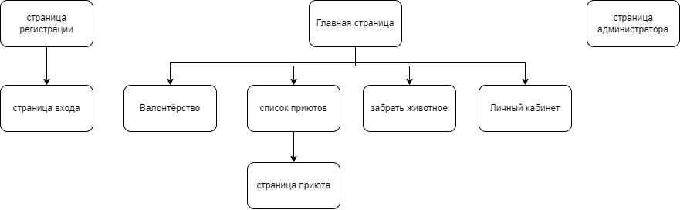

**Прототип дизайна сайта**

